Сэрэмжлүүлэг № 1: Хүнсний аюулгүй байдал — хортой сүү, самар, тос | Голомт

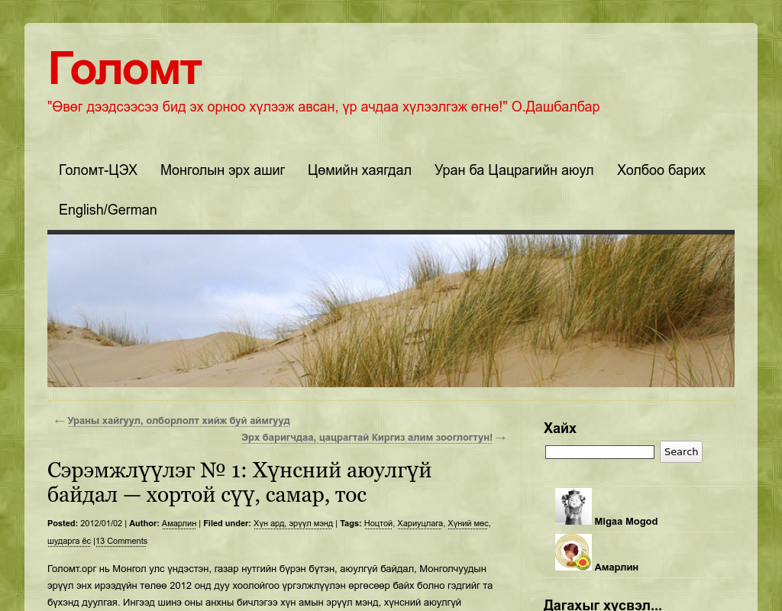

### identifier

fc64e0b4-979c-4306-88d9-0c01db90badc

### creator

### type

Text

### coverage

Mongolia

### description

### publisher

### source

http://golomt.org/2012/01/02/warning1/

### rights

### subject

Mongolia

dairy

nationalism

social media

### date

8 Jun 2014 18:16:36

### language

Mongolian

### format

text/plain

### modified

2018-01-11 14:12:43

### original filename

golomt.org.Seremjluuleg.url

### extent

38.0 B